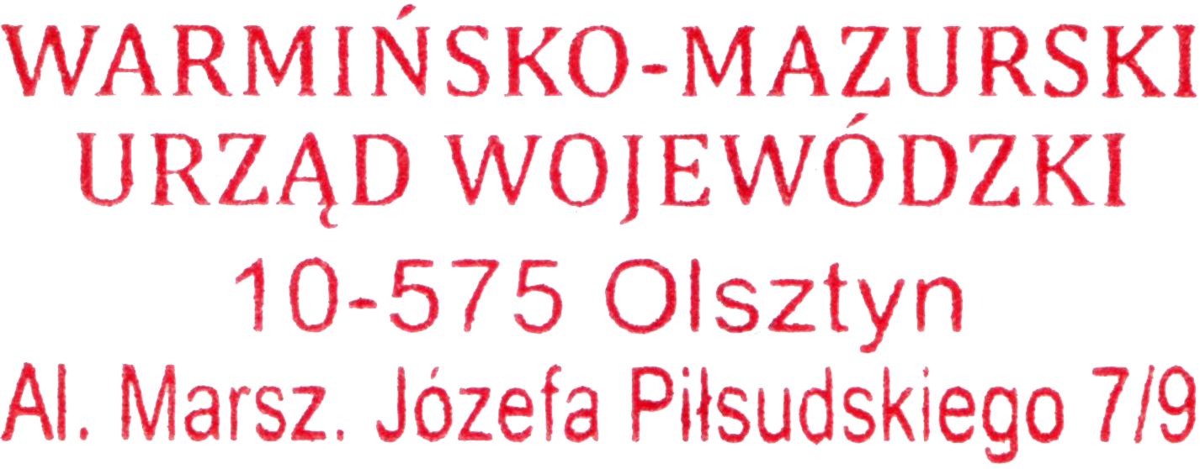
Olsztyn, 22 grudnia 2021 r.

WIN-I.746.2.38.2021

OBWIESZCZENIE

Zgodnie z art. 53 ust. 1 ustawy z dnia 27 marca 2003 r. o planowaniu i zagospodarowaniu przestrzennym (Dz. U. z 2021 r., poz. 741 ze zm.) i art. 49 Kodeksu postępowania administracyjnego (Dz.U. z 2021 r., poz.735 ze zm.),

Wojewoda Warmińsko-Mazurski

zawiadamia, że na wniosek pełnomocnika Gminy Świętajno, ul. Grunwaldzka 15, 12-140 Świętajno z dnia 22.11.2021r. (data wpływu: 1.12.2021 r.), uzupełnionego w dniu 20.12.2021r., zostało wszczęte postępowanie administracyjne w sprawie wydania decyzji o ustaleniu lokalizacji inwestycji celu publicznego, polegającej na przebudowie drogi gminnej nr 198008 w miejscowości Świętajno, na działce nr 93 obr. 0002 Chochół, gmina Świętajno, stanowiącej teren zamknięty.

W związku z powyższym informuję, że w terminie 7 dni od podania niniejszego obwieszczenia do publicznej wiadomości, strony mogą składać w formie pisemnej uwagi i wnioski w przedmiotowej sprawie poprzez kontakt mailowy z pracownikiem Warmińsko-Mazurskiego Urzędu Wojewódzkiego w Olsztynie przez adres: sekrwin@uw.olsztyn.pl lub korespondencyjnie pocztą tradycyjną na adres: Warmińsko-Mazurski Urząd Wojewódzki w Olsztynie, Al. Marsz. Piłsudskiego 7/9, 10- 575 Olsztyn lub za pośrednictwem platformy ePUAP www.epuap.gov.pl, adres skrytki /WMURZADWOJ/skrytka, poprzez platformę e-Obywatel https://obywatel.gov.pl/ePUAP.

Z up. WOJEWODY
WARMIŃSKO – MAZURSKIEGO
Beata Faltynowska
Dyrektor
Wydziału Infrastruktury i Nieruchomości
/dokument podpisany elektronicznie/

